IR2025

Geraldo Bonon Espólio

Observações a respeito da Declaração IR2025 Geraldo Bonon

- No dia 30/05/2025 foi feita e enviada a declaração de IR de Geraldo Bonon.

- Como documentos de entrada, foram usados os informes de rendimento do aluguel e do Banco Bradesco para os respectivos campos de Rendimento;

- Para os valores de rendimento do INSS, foram copiados os valores de 2023, pois não foi possível emitir um informe de rendimento do INSS. Leia mais abaixo a respeito de como isso ficou no final pois vai ser retirado no INSS de Campinas da Avenida das Amoreiras no dia 3/6/25 um informe em papel, com esse informe, a declaração de 20242 será retificada

- Para os pagamentos de plano de saúde foram copiados os valores de 2023

- Ao final no Campo Espólio foi indicado o CPF do Ricardo Bonon como inventariante da Partilha

PROCEDIMENTO GERALDO BONON

- Importado da Declaração de IR2024

- Dependentes: Checado e OK 2025;

- Rendimentos Tributáveis de Pessoa Juridica Pelo Titular: Valores do INSS copiados da declaração de IR2024, Checado e OK 2025;

- Rendimentos Tributáveis de Pessoa Física Pelo Titular: Lancei Trabalho Não Assalariado (acho que eh o Aluguel, verificar com Rosélia), Checado e OK 2025;

- Rendimentos Isentos e Não-Tributáveis: montante total do INSS copiado de IR2024, Checado e OK 2025;

- Rendimentos Sujeitos À Tributação Exclusiva: Copiado do Informe do Bradesco 2025 a parte da aplicação financeira, e copiado da declaração de IR2024 a parte do INSS, Checado e OK 2025;

- Pagamentos Efetuados: Plano de Saude Titular e Dependentente, copiados de IR2024, Comissão para Imobiliária Start copiado do Informe de Aluguel 2025, Checado e OK 2025;

- Declaração de Bens e Direitos Checado e OK 2025;

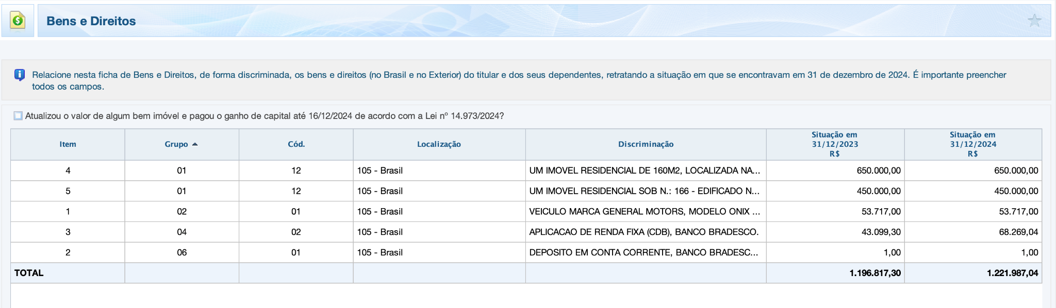

ENTREGA

Geraldo

- Transmitida com sucesso 30/05/2025 18:10:14
- Recibo 08.95.71.82.36-51
- Pagamento de 21,66 feito no mesmo dia
- Sem pendências, todos os arquivos de saída na pasta IR2025 (DARF e PIX)

